HƯỚNG DẪN TỰ HỌC MÔN KHTN 7

BÀI 23: Quang hợp ở thực vật

A. MỤC TIÊU BÀI HỌC
- Mô tả được một cách tổng quát quá trình quang hợp ở tế bào lá cây:
+ Nêu được vai trò của lá cây với chức năng quang hợp.
+ Nêu được khái niệm, nguyên liệu, sản phẩm của quang hợp. Viết được
phương trình quang hợp (dạng chữ).
+ Vẽ được sơ đồ diễn tả quang hợp diễn ra ở lá cây, qua đó nêu được quan hệ
giữa trao đổi chất và chuyển hoá năng lượng.
- Vận dụng hiểu biết về quang hợp để giải thích được ý nghĩa thực tiễn của việc
trồng và bảo vệ cây xanh.
- Nêu được một số yếu tố chủ yếu ảnh hưởng đến quang hợp.
B. HƯỚNG DẪN HỌC LÍ THUYẾT
1. Quá trình quang hợp
1.1. Khái niệm quang hợp
- Khái niệm: Quang hợp là quá trình tổng hợp các chất hữu cơ từ các chất vô cơ nhờ năng lượng ánh sáng. Trong đó, năng lượng ánh sáng mặt trời được lục lạp ở lá cây hấp thụ, chuyển hóa thành dạng năng lượng hóa học tích trữ trong các hợp chất hữu cơ (glucose, tinh bột), đồng thời giải phóng khí oxygen.
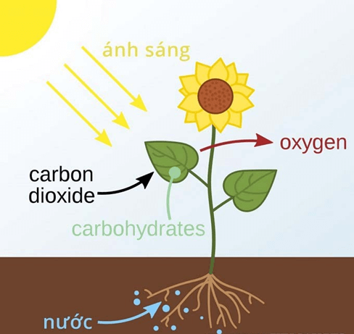
Sơ đồ mô tả quá trình quang hợp ở thực vật
- Phương trình quang hợp:
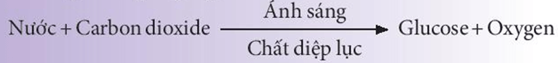
1.2. Mối quan hệ giữa trao đổi chất và chuyển hóa năng lượng trong quá trình quang hợp
Trao đổi chất và chuyển hóa năng lượng trong quá trình quang hợp có mối quan hệ chặt chẽ và luôn diễn ra đồng thời với nhau:
- Trong quá trình quang hợp, nước và khí carbon dioxide được chuyển đến lục lạp ở lá cây để tổng hợp thành chất hữu cơ (glucose hoặc tinh bột) và giải phóng khí oxygen.
- Đồng thời, trong quá trình này, năng lượng từ ánh sáng mặt trời (quang năng) được chuyển hóa thành năng lượng hóa học (hóa năng) tích lũy trong các chất hữu cơ.
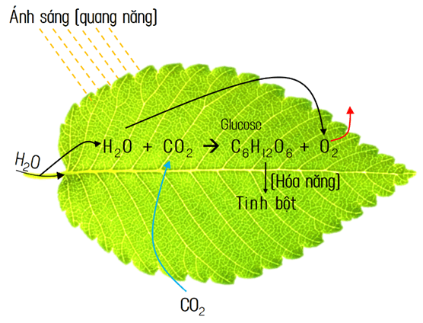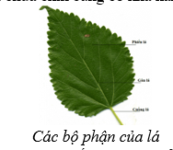
Mối quan hệ giữa trao đổi chất và chuyển hóa năng lượng trong quang hợp
2. Vai trò của lá với chức năng quang hợp
2.1. Đặc điểm cấu tạo, hình thái của lá phù hợp với chức năng quang hợp
- Lá cây là cơ quan chủ yếu thực hiện quá trình quang hợp. Ngoài ra, các bộ phận có màu xanh lục như thân non và quả chưa chín cũng có khả năng quang hợp.
- Lá có những đặc điểm về hình thái và cấu tạo giải phẫu phù hợp với chức năng quang hợp:
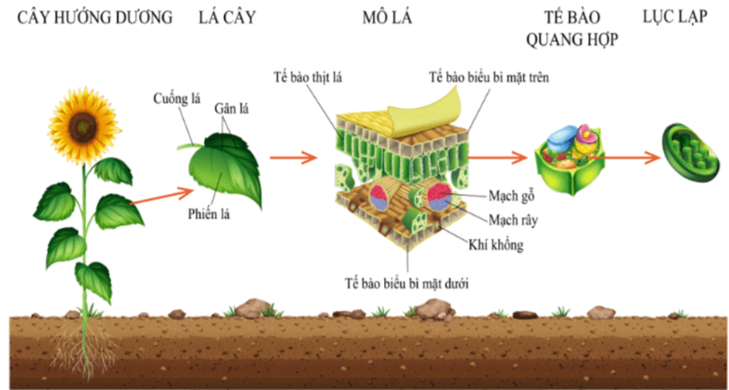
Cấu tạo giải phẫu của lá
+ Phiến lá thường có bản dẹt và rộng giúp thu nhận ánh sáng được hiệu quả, đảm bảo có đủ năng lượng ánh sáng để cung cấp cho quá trình quang hợp.
+ Mạng gân lá dày đặc có vai trò dẫn nước – nguyên liệu cho quá trình quang hợp đồng thời dẫn các sản phẩm quang hợp đến các cơ quan khác.
+ Bào quan lục lạp trong tế bào thịt lá chứa chất diệp lục có khả năng hấp thu và chuyển hóa năng lượng ánh sáng trong quá trình quang hợp.
+ Lớp biểu bì lá có các khí khổng giúp cho khí carbon dioxide, oxygen, hơi nước đi vào và đi ra khỏi lá một cách dễ dàng.
- Ngoài ra, lá thường xếp so le và mặt lá thường vuông góc với tia sáng mặt trời để thu nhận được nhiều ánh sáng nhất.
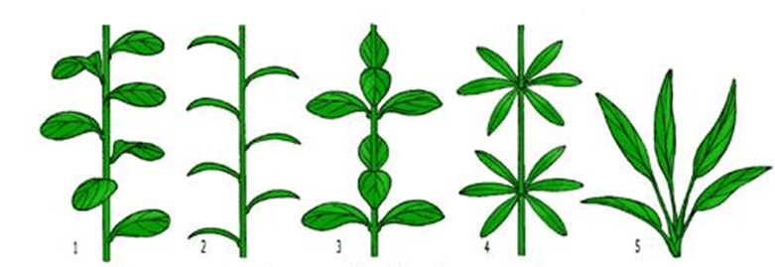
Các cách xếp lá trên thân và cành
3. Các yếu tố ảnh hưởng đến quá trình quang hợp
3.1. Một số yếu tố ảnh hưởng đến quang hợp
a) Ánh sáng
- Ánh sáng có ảnh hưởng trực tiếp đến quang hợp: Cường độ ánh sáng mạnh hoặc yếu và thời gian chiếu sáng nhiều hoặc ít có thể làm quang hợp của lá cây tăng lên hay giảm đi.
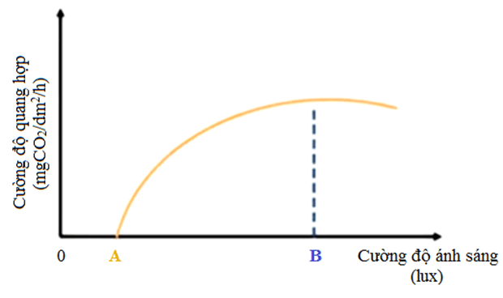
Đồ thị mô tả ảnh hưởng của cường độ ánh sáng đến quang hợp ở thực vật
- Dựa vào nhu cầu ánh sáng, người ta chia thực vật thành 2 nhóm:
+ Nhóm cây ưa sáng: có nhu cầu chiếu sáng cao, cường độ ánh sáng mạnh; thường mọc ở nơi quang đãng hoặc có thân cao, tán lá phân bố ở tầng trên của tán rừng. Ví dụ: Cây lúa, cây phi lao, cây thông, cây bàng,…
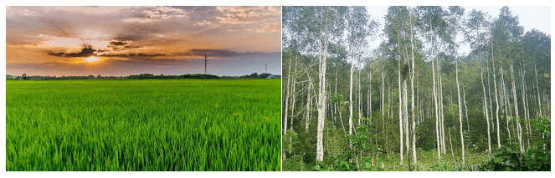
Ví dụ về nhóm cây ưa sáng
+ Nhóm cây ưa bóng: có nhu cầu chiếu sáng thấp; thường mọc dưới tán của cây khác hoặc các nơi có bóng râm.Ví dụ: Cây lá lốt, cây dương xỉ, cây trầu không, cây lưỡi hổ,…
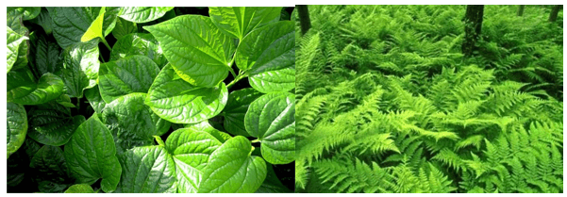
Ví dụ về nhóm cây ưa bóng
b) Nước
- Vai trò của nước đến quá trình quang hợp của thực vật:
+ Nước vừa là nguyên liệu của quá trình quang hợp, vừa là yếu tố tham gia vào việc đóng mở khí khổng để trao đổi khí nên nước sẽ ảnh hưởng trực tiếp đến quá trình quang hợp của cây.
+ Nước cần cho cây để bù lại sự mất nước do thoát hơi nước, làm cho mô không khô, lá không bị đốt nóng.
+ Ngoài ra, nước còn có vai trò trong việc dẫn truyền các sản phẩm quang hợp đến các cơ quan khác của cây.
- Ảnh hưởng của nước đến quá trình quang hợp của thực vật:Quang hợp đạt hiệu quả cao khi lá cây no nước, quang hợp giảm mạnh và có thể dẫn tới ngừng quang hợp khi thiếu nước từ 40 – 60%.
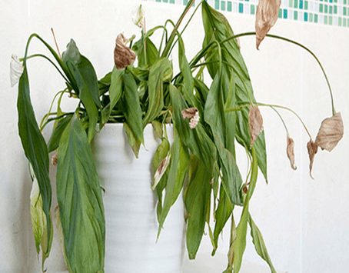
Cây bị thiếu nước làm cường độ quang hợp giảm
c) Carbon dioxide
- Nồng độ khí carbon dioxide trong không khí ảnh hưởng trực tiếp đến quang hợp.
+ Nồng độ khí carbon dioxide thấp nhất mà cây quang hợp được là 0,008 đến 0,01%. Ở nồng độ thấp hơn, quang hợp yếu và có thể ngừng trệ.
+ Khi nồng độ khí carbon dioxide tăng thì quang hợp tăng. Nhưng nếu nồng độ khí carbon dioxide tăng quá cao, cây sẽ có thể chết vì bị ngộ độc.
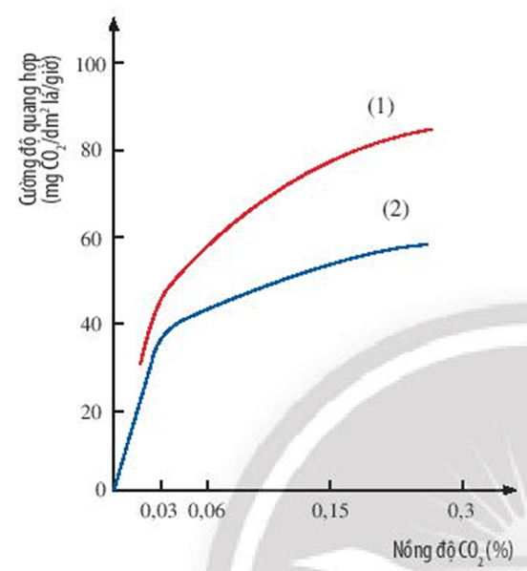
Đồ thị mô tả ảnh hưởng của nồng độ khí CO₂ đến quang hợp ở (1) cây bí đỏ, (2) cây đậu
d) Nhiệt độ
- Quang hợp của cây diễn ra bình thường ở nhiệt độ môi trường từ 25 – 35ºC. Nhiệt độ quá cao (trên 40ºC) hoặc quá thấp (dưới 0ºC) thì quang hợp của hầu hết các cây sẽ bị giảm hoặc ngừng trệ vì các lục lạp hoạt động kém hoặc bị phá hủy.
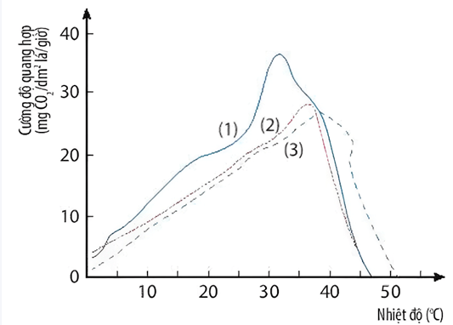
Đồ thị mô tả ảnh hưởng của nhiệt độ đến quang hợp ở (1) cây khoai tây, (2) cây cây cà chua, (3) cây dưa chuột
3.2. Ý nghĩa thực tiễn của việc trồng và bảo vệ cây xanh
Quang hợp ở thực vật có nhiều vai trò đối với môi trường tự nhiên và đời sống của con người cũng như các sinh vật khác:
- Tạo ra chất hữu cơ cung cấp cho các sinh vật khác thông qua chuỗi thức ăn. Ví dụ: thỏ ăn cỏ, nhiều loại trái cây là nguồn thực phẩm bổ dưỡng và là nguồn nguyên liệu cho quá trình sản xuất của con người.
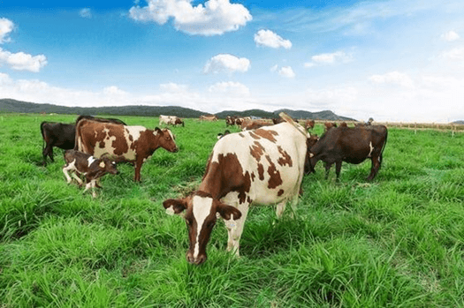
Cỏ cung cấp thực ăn cho bò
- Giúp cân bằng hàm lượng khí carbon dioxide và oxygen trong không khí → Giúp điều hòa khí hậu (hạn chế hiện tượng hiệu ứng nhà kính) đồng thời tạo điều kiện thuận lợi cho quá trình hô hấp duy trì sự sống của nhiều sinh vật khác trong đó có con người.
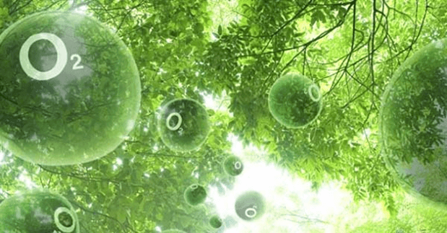
Quang hợp thải ra oxygen
→ Việc trồng và bảo vệ cây xanh, bảo vệ rừng là hoạt động thiết thực, cần được phổ biến và tuyên truyền rộng rãi.
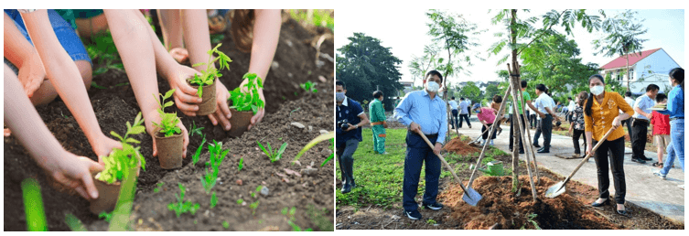
Các hoạt động trồng và bảo vệ cây xanh

C. LUYỆN TẬP

Câu 1: Quang hợp là
A. quá trình biến đổi năng lượng nhiệt năng thành năng lượng hóa học tích lũy trong các hợp chất hữu cơ (chủ yếu là glucose).
B. quá trình biến đổi năng lượng cơ năng thành năng lượng hóa học tích lũy trong các hợp chất hữu cơ (chủ yếu là glucose).
C. quá trình biến đổi năng lượng ánh sáng thành năng lượng hóa học tích lũy trong các hợp chất hữu cơ (chủ yếu là glucose).
D. quá trình biến đổi năng lượng ánh sáng thành năng lượng nhiệt năng tích lũy trong các hợp chất hữu cơ (chủ yếu là glucose).

Câu 2: Quá trình quang hợp ở thực vật diễn ra chủ yếu trong bào quan nào sau đây?
A. Lục lạp. B. Ti thể. C. Ribosome. D. Bộ máy Golgi.

Câu 3: Cho sơ đồ sau:

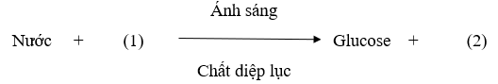

(1) và (2) trong sơ đồ trên lần lượt là
A. oxygen, carbon dioxide. C. nitrogen, oxygen.
B. carbon dioxide, oxygen. D. nitrogen, hydrogen.
Câu 4: Nguồn cung cấp năng lượng cho thực vật thực hiện quá trình quang hợp là
A. quang năng. B. hóa năng. C. điện năng. D. nhiệt năng.

Câu 5: Cho bảng thông tin sau:

Cột A | Cột B
(1) Chất lấy vào  (2) Chất tạo ra | (a) Nước
(b) Nitrogen
(c) Oxygen
(d) Carbon dioxide
(e) Chất diệp lục
(f) Glucose

Ghép nối cột A với cột B để được thông tin đúng khi nói về quá trình trao đổi chất diễn ra trong quang hợp.
A. 1 – a, b, d, e; 2 – c, f. B. 1 – a, d; 2 – c, f. C. 1 – b, e; 2 – c, f. D. 1 – a, b, d; 2 – c, f.

D. DẶN DÒ

- Học sinh hoàn thành phiếu học tập ở vỡ soạn bài KHTN 7 bài 23.

Bài 24: Thực hành chứng minh quang hợp ở cây xanh

A. MỤC TIÊU BÀI HỌC
Tiến hành được thí nghiệm chứng minh quang hợp ở cây xanh.
B. HƯỚNG DẪN HỌC LÍ THUYẾT
1. Chuẩn bị
- Dụng cụ: Đèn cồn, giá đỡ, ống nghiệm, kẹp ống nghiệm, cốc thủy tinh 500 mL, hộp diêm, đĩa petri, băng giấy đen, phễu, ống hút, panh.
- Hóa chất: Cồn 90º, dung dịch iodine, nước cất.
- Mẫu vật: Chậu cây xanh(ví dụ: cây rau lang, cây trầu bà, cây hoa giấy,…), một số cây rong đuôi chó.
2. Cách tiến hành
2.1. Thí nghiệm 1: Xác định có sự tạo thành tinh bột trong quá trình quang hợp ở cây xanh
Video thí nghiệm 1: https://youtu.be/d5juQmgJ_u0
-Bước 1: Dùng băng giấy đen che phủ một phần lá cây ở cả hai mặt, đặt cây vào chỗ tối ít nhất hai ngày.
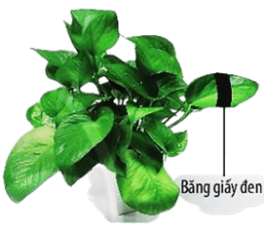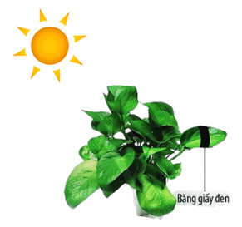
- Bước 2: Đem chậu cây ra để chỗ có ánh nắng trực tiếp (hoặc để dưới ánh sáng của bóng đèn điện 500 W) từ 4 – 8 giờ.
- Bước 3: Sau 4 – 8 giờ, ngắt chiếc lá thí nghiệm, tháo băng giấy đen, cho lá vào cốc thủy tinh đựng nước cất, sau đó đun lá trong nước sôi khoảng 60 giây.
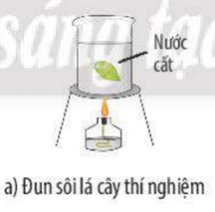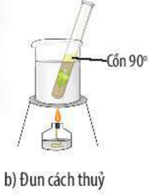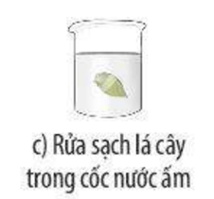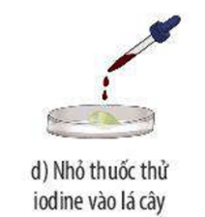
- Bước 4: Tắt bếp, dùng panh gắp lá và cho vào ống nghiệm có chứa cồn 90º, đun cách thủy trong vài phút (đến khi lá mất màu xanh lục).
- Bước 5: Rửa sạch lá cây trong cốc nước ấm.

- Bước 6: Bỏ lá cây vào cốc thủy tinh hoặc đĩa petri, nhỏ vào vài giọt dung dịch iodine pha loãng. Nhận xét về màu sắc của lá cây.
2.2. Thí nghiệm 2: Phát hiện có sự tạo thành khí oxygen trong quá trình quang hợp
Video thí nghiệm 2: https://youtu.be/DrDHPWkFkFo
- Bước 1: Đổ khoảng 400 mL nước vào hai cốc thủy tinh (đánh dấu A, B).
- Bước 2: Lấy vài cây rong đuôi chó cho vào phễu thủy tinh, sau đó nhẹ nhàng đặt vào các cốc thủy tinh.
- Bước 3: Đổ đầy nước vào ống nghiệm, dùng tay bịt chặt miệng ống, sau đó cẩn thận úp ống nghiệm vào phễu sao cho không có bọt khí lọt vào.
- Bước 4: Đặt cốc A ở chỗ tối, cốc B ở chỗ có ánh nắng trực tiếp hoặc để dưới ánh đèn 4 – 8 giờ.
- Bước 5: Quan sát hiện tượng xảy ra trong hai cốc thí nghiệm.
- Bước 6: Dùng tay bịt kín miệng ống nghiệm, lấy ra khỏi cốc. Sau đó, đưa nhanh que diêm còn tàn đỏ vào miệng ống nghiệm. Quan sát và giải thích hiện tượng.
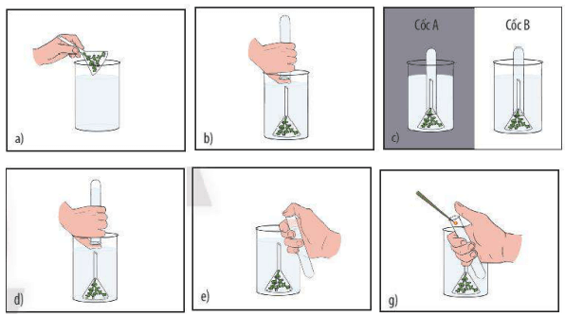
Các bước tiến hành thí nghiệm
2.3. Báo cáo kết quả thực hành
Viết và trình bày báo cáo thực hành theo mẫu.
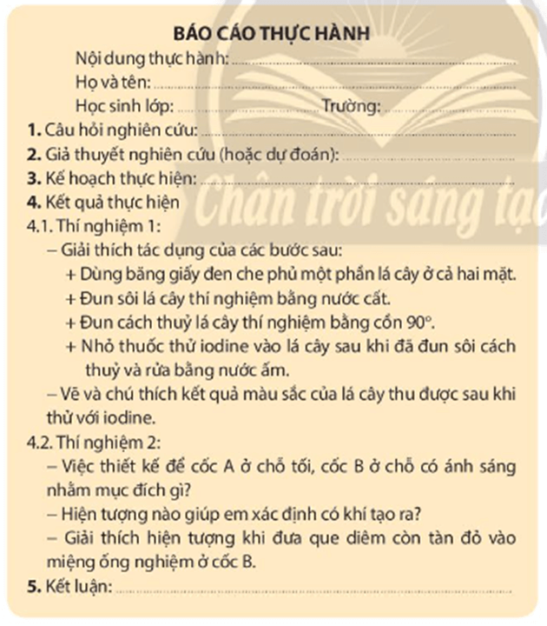

C. LUYỆN TẬP
Câu 1: Cho các bước thí nghiệm sau:

(1) Rửa sạch lá cây trong cốc nước ấm.

(2) Dùng băng giấy đen che phủ một phần lá cây ở cả hai mặt, đặt cây vào chỗ tối ít nhất hai ngày.

(3) Bỏ lá cây vào cốc thủy tinh hoặc đĩa petri, nhỏ vào vài giọt dung dịch iodine pha loãng rồi quan sát về sự thay đổi màu sắc của lá cây.

(4) Tắt bếp, dùng panh gắp lá và cho vào ống nghiệm có chứa cồn 90º, đun cách thủy trong vài phút (hoặc cho đến khi lá mất màu xanh lục).

(5) Đem chậu cây ra để chỗ có ánh nắng trực tiếp (hoặc để dưới ánh sáng của bóng đèn điện 500 W) từ 4 - 8 giờ.

(6) Sau 4 - 8 giờ, ngắt chiếc lá thí nghiệm, tháo băng giấy đen, cho lá vào cốc thủy tinh đựng nước cất, sau đó đun lá trong nước sôi khoảng 60 giây.

Trình tự các bước thực hiện thí nghiệm xác định có sự tạo thành tinh bột trong quá trình quang hợp ở cây xanh là
A. (1) → (2) → (3) → (4) → (5) → (6). C. (2) → (5) → (6) → (4) → (3) → (1).
B. (2) → (5) → (6) → (4) → (1) → (3). D. (1) → (2) → (3) → (4) → (6) → (5).
Câu 2: Cho các bước tiến hành thí nghiệm được mô tả trong hình vẽ dưới đây:

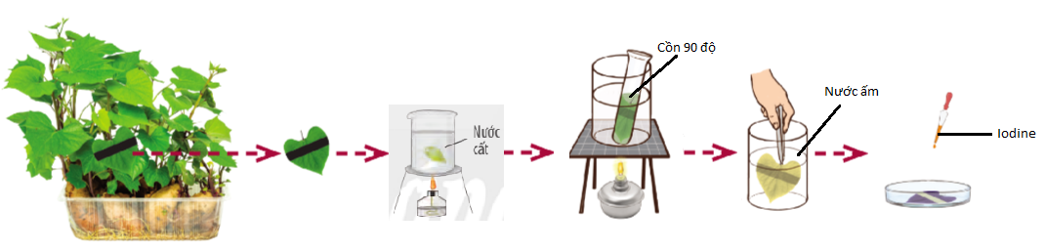

Thí nghiệm trên nhằm chứng minh
A. có sự tạo thành tinh bột trong quá trình quang hợp ở cây xanh.
B. có sự tạo thành diệp lục trong quá trình quang hợp ở cây xanh.
C. có sự tạo thành chất khoáng trong quá trình quang hợp ở cây xanh.
D. có sự tạo thành khí oxygen trong quá trình quang hợp ở cây xanh.
Câu 3: Iodine trong thí nghiệm xác định có sự tạo thành tinh bột trong quá trình quang hợp ở cây xanh có vai trò là
A. hấp thụ ánh sáng để lá cây dừng quang hợp.
B. chỉ thị sự có mặt của tinh bột bằng phản ứng màu.
C. chỉ thị sự có mặt của glucose bằng phản ứng màu.
D. hấp thụ oxygen để lá cây dừng quang hợp.

Câu 4: Trong thí nghiệm xác định có sự tạo thành tinh bột trong quá trình quang hợp ở cây xanh, việc đặt cây thí nghiệm vào chỗ tối 2 ngày nhằm
A. làm tạm dừng quá trình quang hợp, tạo điều kiện cho tinh bột hình thành trong lá trước đó được vận chuyển hoặc phân giải hết.
B. làm tạm dừng quá trình quang hợp, tạo điều kiện cho diệp lục hình thành trong lá trước đó được vận chuyển hoặc phân giải hết.
C. làm tăng cường quá trình quang hợp, tạo điều kiện cho tinh bột được tổng hợp nhanh và nhiều hơn.
D. làm tăng cường quá trình quang hợp, tạo điều kiện cho diệp lục được tổng hợp nhanh và nhiều hơn.

Câu 5: Trong thí nghiệm xác định có sự tạo thành tinh bột trong quá trình quang hợp ở cây xanh, khi nhỏ thuốc thử iodine, phần lá bị che không xuất hiện màu xanh tím đặc trưng là do
A. phần lá bị che không nhận được ánh sáng nên không thể quang hợp để tạo ra tinh bột.
B. phần lá bị che không nhận được ánh sáng nên không thể quang hợp để tạo ra diệp lục.
C. phần lá bị che không nhận được oxygen nên không thể quang hợp để tạo ra tinh bột.
D. phần lá bị che không nhận được oxygen nên không thể quang hợp để tạo ra diệp lục.

D. DẶN DÒ

Hoàn thành báo cáo thí nghiệm vào vở soạn bài KHTN 7 sau khi quan sát thí nghiệm

